LAS FUERZAS: EL ALARGAMIENTO DE UN MUELLE Y LA LEY DE HOOKE
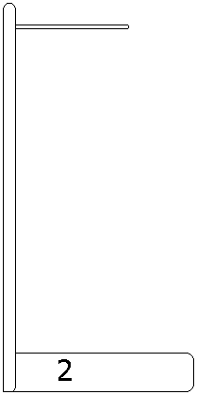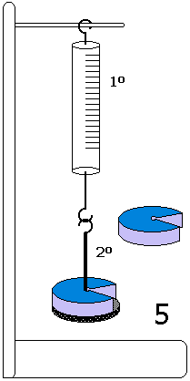Sabemos que las fuerzas, al actuar sobre los cuerpos, producen dos efectos: modificar su estado de movimiento o deformarlos.
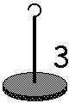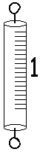Basándose en este segundo efecto, la intensidad de una fuerza puede medirse con el dinamómetro, un aparato que contiene en su interior un muelle.
Esto es posible por la ley de Hooke, que dice:
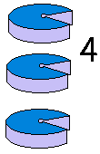el alargamiento de un muelle es directamente proporcional a la fuerza con que se tira de él: F = k.x, donde:
F es la fuerza aplicada al muelle (Peso)
x el alargamiento que se produce;
k es la constante elástica; su valor depende del muelle que utilicemos.
1.-OBJETIVOS:

2.- MATERIALES:

3.- METODOLOGÍA:
1º. Colgamos el dinamómetro del soporte, tal como indica la figura 5.
2º. Colocamos en el gancho, sucesivamente, varias pesas, como en la figura 5, sumando la masa del gancho más las de las sucesivas pesas para calcular la masa total, con la podemos calcular el peso que corresponde en cada caso, aplicando la fórmula P = m.g, [donde P es el peso (en N), m es la masa (en kg) y g = 10 m/s²] y tomamos nota de las sucesivas lecturas que nos da cada dinamómetro (No olvides añadir las unidades en cada cuadro)
Dinamómetro A. (1N)
M (g) | m (kg) | p (N) = m.g | l (m) | Δl (m) = l - l₀ | K (N/m) = p/Δl
 |  |  | l

Dinamómetro B. (3 N)
M (g) | m (kg) | p (N) = m.g | l (m) | Δl (m) = l - l₀ | K (N/m) = p/Δl
 |  |  | l

Dinamómetro C. (5 N)
M (g) | m (kg) | p (N) = m.g | l (m) | Δl (m) = l - l₀ | K (N/m) = p/Δl
 |  |  | l

3º. Representamos las gráficas de los dinamómetros, situando en el eje vertical la fuerza P (en N) y, en el eje horizontal, el alargamiento x en cm.
Para ello vamos a considerar, para elaborar las tablas, los siguientes datos:
DINAMÓMETRO A DINAMÓMETRO B
m = 0 g; x = _____ cm; m = 0 g; x = _____ cm;
m_{A} = g; x = cm; m_{B} = x =
¿Peso_{A}? ¿Peso_{B}?
TABLA TABLA
PESO (N) | 0
x (cm)

PESO (N) | 0
x (cm)

(Intervalos de 4 cuadritos) (Intervalos de 2 cuadritos)
3. C) Elabora tú la tabla para el dinamómetro 3 y determina además la escala a utilizar en función de los datos que has obtenido y el espacio del que dispones

4º. a) Deduce de la gráfica para el DINAMÓMETRO A, la fuerza correspondiente a los estiramientos que se te indiquen:
A₁ = cm ➔ F = N;
x = cm ➔ F = N;
x = cm ➔ F = N
4º b) 4º. a) Deduce de la gráfica para el DINAMÓMETRO B, la fuerza correspondiente a los estiramiento que se te indiquen:
A₁ = cm ➔ F = N;
x = cm ➔ F = N;
x = cm ➔ F = N
4º C) Deduce de la gráfica para el DINAMÓMETRO C, la fuerza correspondiente a los estiramiento que se te indiquen:
A₁ = cm ➔ F = N;
x = cm ➔ F = N;
x = cm ➔ F = N

5.- CONCLUSIONES

6.- VALORACIÓN

